Каждый год учащиеся школы принимают участие на празднике СПК-2, где награждаются денежными премиями за заслуги в учебе и спорте.
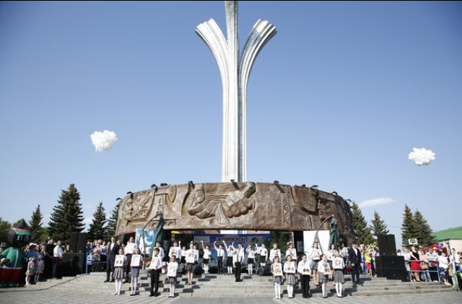
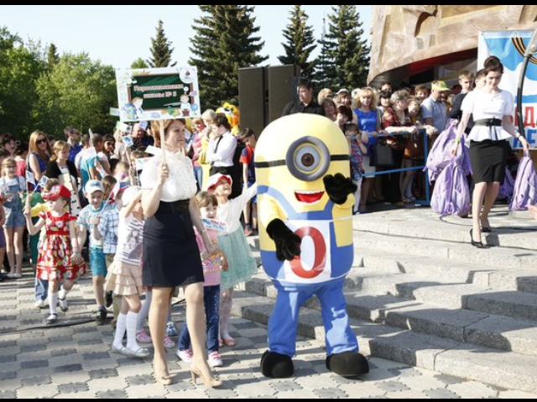

Также ежегодно проходят акции «Помоги собраться в школу», где учащимся из малообеспеченных семей вручают портфели со школьными принадлежностями.

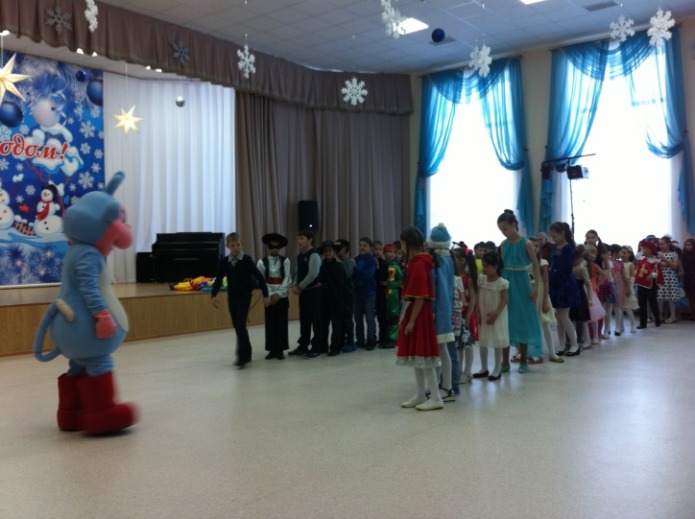
Для малообеспеченных детей проводится елка СПК-2, на которую ежегодно приглашаются учащиеся школы. Для ребят показывают представление, а потом организуется фуршет и вручение подарков.
